Question/réponse avec Scratch

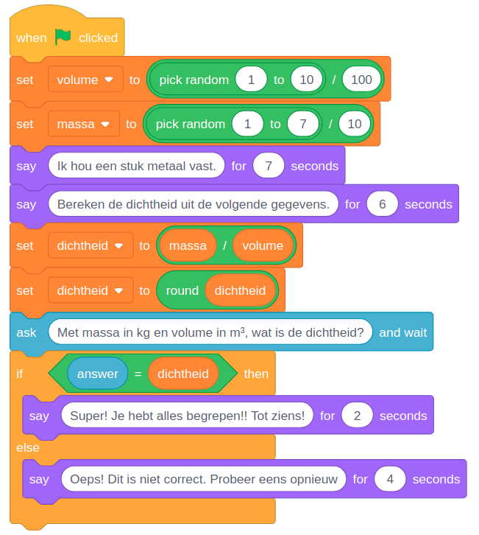
La programmation ne doit pas nécessairement être limitée à la science informatique. Un exemple:
Vous voulez apprendre à vos élèves à travailler avec un nouveau concept que vous avez introduit dans vos leçons. Avec un programme dans Scratch, un langage de programmation visuel adapté aux jeunes étudiants, ils peuvent facilement créer un jeu de questions-réponses sur ce sujet. Leur demander d’écrire un programme qui pose à l’utilisateur une question simple sur ce nouveau concept et vérifie la réponse.
Vos étudiants sont obligés de bien réfléchir à ce qu’ils veulent que le programme fasse. Quelle question pertinente puis-je poser à l'utilisateur? Sous quelle forme doit être la réponse? Comment savoir si elle est correcte? Que faire en cas de mauvaise réponse?
Il suffit de quelques blocs simples : poser une question, demander une réponse, vérifier une condition et effectuer de petits calculs.

Nous avons déjà testé avec succès cette activité avec des étudiants du premier degré, dans le cadre d’une leçon de sciences sur la densité. L'image montre l'une de leurs créations (Voyez-vous l'erreur ? ;)
Non seulement ils ont appris un nouveau concept, mais ils se sont familiarisés avec certaines notions de programmation qui ne peuvent être considérées comme allant de soi: la séquence, la sélection et les variables. (→ jump-magazine.org)

